Έντυπο Καταγραφής Πληροφοριών και Συγκέντρωσης Εκπαιδευτικού Υλικού για τα Ανοικτά Μαθήματα
Έκδοση: 1.03, Νοέμβριος 2014



Δράση «Ανοικτά Ακαδημαϊκά Μαθήματα στο Πανεπιστήμιο Αιγαίου»
Σύνδεσμος: http://opencourses.aegean.gr
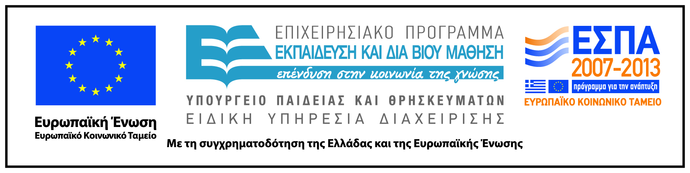

Γενικές Πληροφορίες Μαθήματος
Όνομα διδάσκοντος / διδασκόντων | Δίας Χαραλαμπόπουλος
Instructor(s) name | Dias Haralampopoulos
Τίτλος Μαθήματος | Ενεργειακή Πολιτική και Διαχείριση – Λήψη Αποφάσεων
Δικτυακός τόπος μαθήματος | https://eclass.aegean.gr/courses/ENV115/
Κωδικός Μαθήματος (Course Code) όπως αναφέρεται στο Φοιτητολόγιο | PMS
Επίπεδο μαθήματος/Κύκλος σπουδών (Course level/cycle). | Μεταπτυχιακό (Graduate)
Έτος σπουδών (Year of Study): | 1
Εξάμηνο (Semester). | 1
Γλώσσα διδασκαλίας | Ελληνική
Περισσότερα για τον/τους διδάσκοντες (More about the instructor(s)).
Φωτογραφία διδάσκοντος
Περιγραφή μαθήματος | Το μάθημα αναπτύσσει τις βασικές έννοιες που σχετίζονται με την ενεργειακή ανάλυση, την πολιτική και την λήψη αποφάσεων σε θέματα ενέργειας και περιβάλλοντος. Παρουσιάζει τα ενεργειακά ισοζύγια και τις τεχνικές πρόβλεψης της ενεργειακής ζήτησης, τα στάδια του ενεργειακού σχεδιασμού , και την οικονομική ανάλυση των ενεργειακών επενδύσεων. Περιγράφει εν συντομία τις βασικές ενεργειακές τεχνολογίας εξόρυξης και συλλογής ενεργειακών πόρων και ροών, της παραγωγής θερμότητας, μηχανικής ενέργειας και ηλεκτρισμού και διαπραγματεύεται την ανάλυση κύκλου ζωής για τα ενεργειακά συστήματα. Παρουσιάζει την βασική συμφωνία σε διεθνικό επίπεδο για την κλιματική αλλαγή, δηλ. το Πρωτόκολλο του Κυότο, και τους μηχανισμούς που έχουν υιοθετηθεί. Αναπτύσσει την πολυκριτηριακή ανάλυση και την λήψη αποφάσεων στην βάση των μεθόδων υπεροχής και περιγράφει το πλαίσιο των εργαλείων προώθησης της ενεργειακής πολιτικής.
Λέξεις κλειδιά (Keywords) | Energy analysis, energy balance, energy forecast, energy demand, energy planning, economic analysis, investment, technology, life cycle analysis, Kyoto protocol, multicriteria decision analysis, energy policy

